 | 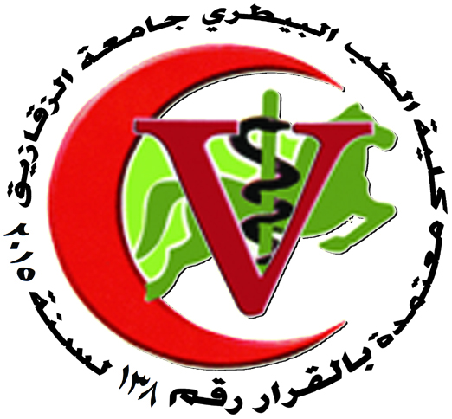
جامعة الزقازيق
كلية الطب البيطرى
قسم الطب الشرعى والسموم

بيان بالرسائل التى لم تمنح بعد بقسم الطب الشرعى والسموم

اولا رسائل الدكتوراة

اسم الطالب | عنوان الرسالة | تاريخ المنح
ط.ب/ إيمان وجيه السيد | تقييم التأثير السام الخلوي الجيني الناتج من المبيد الحشري ايميداكلوبريد | لم تمنح بعد
ط.ب/ منى عبدالهادى حسن | التأثيرات السمية للإيبرودايون والكلوربيرفوس على الجهاز التناسلى فى ذكور الجرذان البيضاء | لم تمنح بعد
ط.ب/ احمد جمال النادي | دراسات جينية ومناعية سمية علي المبيد الحشري الدانيتول (فينروباثرين) في ذكور الجرذان البيضاء البالغة | لم تمنح بعد
ط.ب/ هبة الدسوقي محمد | النتائج العصبية السلوكية للنيكوتين فى السرطان المستحدث معمليا | لم تمنح بعد

ثانيا: رسائل الماجستير

اسم الطالب | عنوان الرسالة | تاريخ المنح
اميرة عبدالستار سلام |  | لم تمنح بعد
محمود سباعى |  | لم تمنح بعد

